

T3音频不编码问题追踪
（仅供内部使用）

版 本 号： |  | V0.1
** 等 级： |  | ■** □** **
编 制： | 赫诚杰
审 核：

修订记录

日期 | 版本号 | 描述 | 作者
2009-9-22 | 0.1 | 初稿完成 | 赫诚杰

目录

1 案例描述 2
2 案例分析 2
3 解决过程 2
4 解决结果 4
5 总结 4

关键词：
音频 T3 声音卡
摘 要：
T3在做生产测试时，音频输出不连贯问题的追踪。

案例描述
T3做生产测试时会发现音频输出不连贯，在2500端口上输入aencstatis发现音频编码帧率不断在下降，正常时应该是50左右，出现问题时编码帧率维持在25左右，过一段时间后会成为6。

案例分析
编码帧率是指每秒编码使用了多少个音频采集buffer的个数。T3做G722编码时音频采集buffer的长度是按20ms来创建，就是说正常情况下编码帧率应该是1000/20=50。
将音频采集获得的buffer首地址打印出来，发现当出现音频卡时，采集获得的buffer也在减少，原本总共有8块buffer，逐渐变成7块、6块、……最后只有一块buffer了。从打印上看少掉的buffer用户在使用完后已经归还给驱动，而之后再也没有取出来。
在驱动的句柄中加入调试计数，我新建了个线程每10s打印一次调试计数发现数据都正常，而且buffer也不少了。把打印线程去掉再编译一个版本，发现buffer也不会少，只是采集到的音频里有得、得的声音，将版本退回之前的就没有这种声音，所以肯定是因为修改引起的。
从现象初步推断是堆栈被破坏引起的，因此，首要任务是查找谁破坏的。

解决过程
由于在句柄中加调试的方法会改变现象，所以换一种方法跟踪buffer去向。通过一组全局变量来记录8块的行踪，每到一个地方改变对应变量的值。然后发现buffer取不出之后记录数据都是指向一个队列，就是buffer都进了那个队列并且返回值也是成功，但是却无法从这个队列里取出来。由于这个队列存在大量取buffer返回空的正常逻辑，所以很难定位这个队列里到底为什么取不出已经成功放进去的buffer。
换一种方法查找破坏的数据，复现出buffer不会少但是有“得、得”的声音的现象。不插音频输入源，将采集到的码流存下来，32位转为16位后用软件看如下：
右声道上有多余的数据，放大后看，第一个杂音采样点是7679，数值是6520，每两个值为6520的采样点之间的采样间隔都是7680的整数倍。
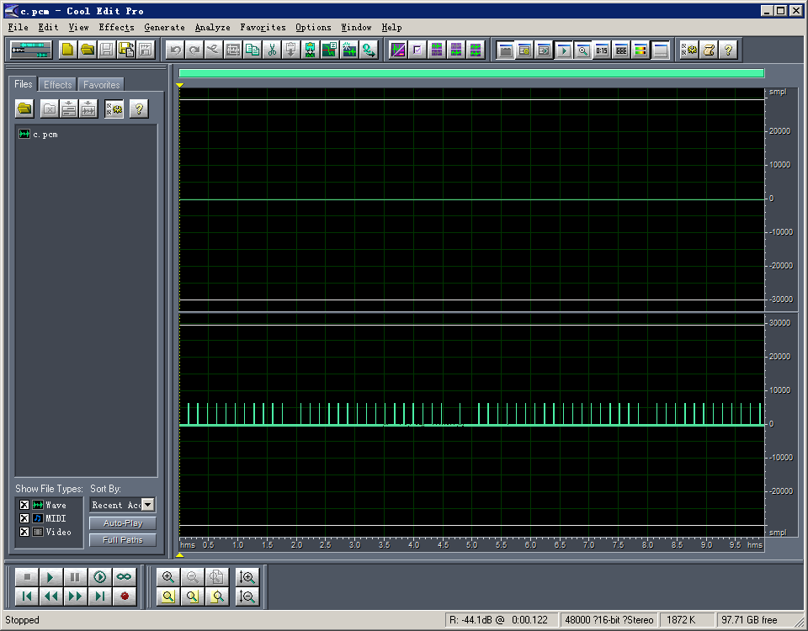
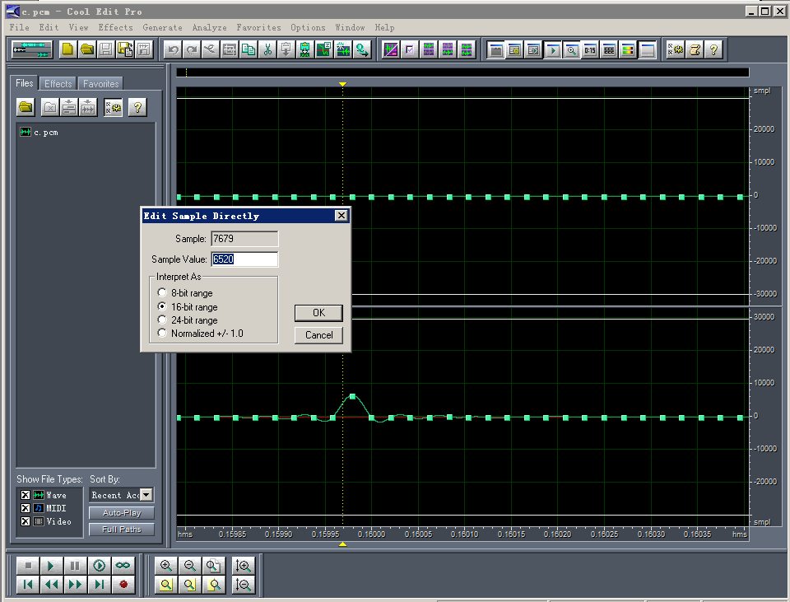
7679 * 4*2 + 4 = 0xeffc (第7679个采样点，每个点采样长度是32位（4字节），2个声道，出问题的是右声道，所以地址要加4)。
用16进制看音频码流，0xeffc是0x19783421，这时明显不对。下一个点0x1dffc也是0x19783421。

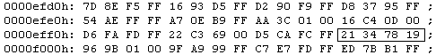

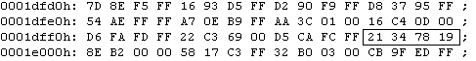

解决结果
查看了媒体控制的代码，确认了这个0x19783421是媒体控制程序中magic number，问题由上层业务去跟踪。最后确认是业务程序写数据头时越界了几个字节。

总结
写代码时注意保护数据安全，不要访问到其他模块的内存地址。被别人修改了自己模块的数据而引起的一系列问题比较难查。要注意指针、数据对齐等编码规则。

